Задание выполнить не позднее 24 апреля

Урок № 41-42 Принцип действия и устройство трехфазных трансформаторов

Задание: ознакомиться с принципом действия трёхфазных трансформаторов и написать план – конспект.
Трехфазный ток можно трансформировать тремя совершенно отдельными однофазными трансформаторами. В этом случае обмотки всех трех фаз магнитно не связаны друг с другом: каждая фаза имеет свою магнитную цепь. Но тот же трехфазный ток можно трансформировать и одним трехфазным трансформатором, у которого обмотки всех трех фаз магнитно связаны между собою, так как имеют общую магнитную цепь.
Чтобы уяснить себе принцип действия и устройства трехфазного трансформатора, представим себе три однофазных трансформатора, приставленных один к другому так, что три стержня их образуют один общий центральный стержень (рис. 1). На каждом из остальных трех стержней наложены первичные и вторичные обмотки (на рис. 1 вторичные обмотки не изображены).
Предположим, что первичные катушки всех стержней трансформатора совершенно одинаковы и намотаны в одном направлении (на рис. 1 первичные катушки намотаны по часовой стрелке, если смотреть на них сверху). Соединим все верхние концы катушек в нейтраль О, а нижние концы катушек подведем к трем зажимам трехфазной сети.
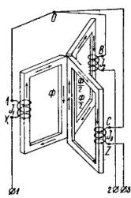
Рисунок 1.
Токи в катушках трансформатора создадут переменные во времени магнитные потоки, которые будут замыкаться каждый в своей магнитной цепи. В центральном составном стержне магнитные потоки сложатся и в сумме дадут ноль, ибо эти потоки создаются симметричными трехфазными токами, относительно которых мы знаем, что сумма мгновенных значений их равна нулю в любой момент времени.
Например, если бы в катушке АХ ток I, был наибольший и проходил в указанном на рис. 1 направлении, то магнитный поток был бы равен наибольшему своему значению Ф и был направлен в центральном составном стержне сверху вниз. В двух других катушках BY и CZ токи I₂ и I₃ в тот же момент времени равны половине наибольшего тока и имеют обратное направление по отношению к току в катушке АХ (таково свойство трехфазных токов). По этой причине в стержнях катушек BY и CZ магнитные по токи будут равны половине наибольшего потока и в центральном составном стержне будут иметь обратное направление по отношению к потоку катушки АХ. Сумма потоков в рассматриваемый момент равна нулю. То же самое имеет место и для любого другого момента.
Отсутствие потока в центральном стержне не означает отсутствия потоков в остальных стержнях. Если бы мы уничтожили центральный стержень, а верхние и нижние ярма соединили в общие ярма (см. рис. 2), то поток катушки АХ нашел бы себе путь через сердечники катушек BY и CZ, причем магнитодвижущие силы этих катушек сложились бы с магнитодвижущей силой катушки АХ. В таком случае мы получили бы трехфазный трансформатор с общей магнитною цепью всех трех фаз.
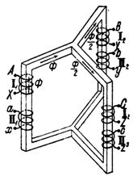
Рисунок 2.
Так как токи в катушках смещены по фазе на 1/3 периода, то и создаваемые ими магнитные потоки также смещены во времени на 1/3 периода, т. е. наибольшие значения магнитных потоков в стержнях катушек следуют друг за другом через 1/3 периода.
Следствием сдвига по фазе магнитных потоков в сердечниках на 1/3 периода является такой же сдвиг по фазе и электродвижущих сил, индуктируемых как в первичных, так и во вторичных катушках, наложенных на стержнях. Электродвижущие силы первичных катушек почти уравновешивают приложенное трехфазное напряжение. Электродвижущие силы вторичных катушек при правильном соединении концов катушек дают трехфазное вторичное напряжение, которое подается во вторичную цепь.
В отношении конструкции магнитной цепи трехфазные трансформаторы, как и однофазные, разделяются на стержневые рис. 2. и броневые.
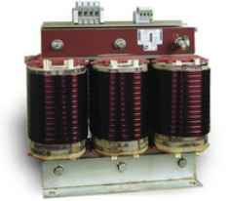
Стержневые трехфазные трансформаторы подразделяются на:
а) трансформаторы с симметричной магнитной цепью и
б) трансформаторы с несимметричной магнитной цепью.
На рис. 3 схематически изображен стержневой трансформатор с симметричной магнитной цепью, а на рис. 4 изображен стержневой трансформатор с несимметричной магнитной цепью. Как видно из из трех железных стержней 1, 2 и 3, схваченных сверху и снизу железными накладками-ярмами. На каждом стержне находятся первичная I и вторичная II катушки одной фазы трансформатора.
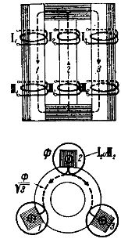
Рисунок 3.
У первого трансформатора стержни расположены по вершинам углов равностороннего треугольника; у второго трансформатора стержни расположены в одной плоскости.
Расположение стержней по вершинам углов равностороннего треугольника дает равные магнитные сопротивления для магнитных потоков всех трех фаз, так как пути прохождения этих потоков одинаковы. В самом деле, магнитные потоки трех фаз проходят каждый в отдельности через один вертикальный стержень полностью и через два других стержня но половине.
На рис. 3 пунктиром изображены пути замыкания магнитного потока фазы стержня 2. Легко видеть, что для потоков фаз стержней 1 и 3 пути замыкания их магнитных потоков совершенно одинаковы. Это значит, что у рассматриваемого трансформатора магнитные сопротивления для потоков равны между собою.
Расположение стержней в одной плоскости приводит к тому, что магнитное сопротивление для потока средней фазы (на рис. 4 для фазы стержня 2) меньше, нежели для потоков крайних фаз (на рис. 4 — для фаз стержней 1 и 3).
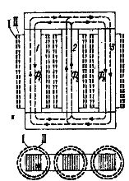

Рисунок 4.
Действительно магнитные потоки крайних фаз проходят по несколько более длинным путям, чем поток средней фазы. Кроме того, поток крайних фаз, выйдя из своих стержней, проходит в одной половине ярма полностью, и только в другой половине (после ответвления в средний стержень) проходит его половина. Поток же средней фазы по выходе из вертикального стержня тотчас же разветвляется на две половины, и потому в обеих частях ярма проходит лишь половина потока средней фазы.
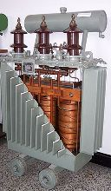
Таким образом потоки крайних фаз насыщают ярмо в большей степени, чем поток средней фазы, а потому магнитное сопротивление для потоков крайних фаз больше, чем для потока средней фазы.
Следствием неравенства магнитных сопротивлений для потоков разных фаз трехфазного трансформатора является неравенство токов холостой работы в отдельных фазах при одном и том же фазном напряжении.
Однако при небольшой насыщенности железа ярма и хорошей сборке железа стержней это неравенство токов незначительно. Так как конструкция трансформаторов с несимметричной магнитной цепью значительно проще, чем трансформатора с симметричной магнитной цепью, то первые трансформаторы и нашли себе преимущественное применение. Трансформаторы с симметричною магнитною цепью встречаются редко.
Рассматривая рис. 3 и 4 и предполагая, что во всех трех фазах проходят токи, легко видеть, что все фазы магнитно связаны друг с другом. Это значит, что магнитодвижущие силы отдельных фаз влияют друг на друга, чего мы не имеем, когда трехфазный ток трансформируется тремя однофазными трансформаторами.
Вторую группу трехфазных трансформаторов составляют броневые трансформаторы. Броневой трансформатор можно рассматривать как бы состоящим из трех однофазных броневых трансформаторов, приставленных один к другому своими ярмами.
На рис. 5 схематически изображен броневой трехфазный трансформатор с вертикально расположенным внутренним стержнем. Легко видеть из рисунка, что плоскостями АВ и CD он может быть разбит на три однофазных броневых трансформатора, магнитные потоки которых могут замыкаться каждый по своей магнитной цепи. Пути прохождения магнитных потоков на рис. 5 указаны пунктирными линиями.

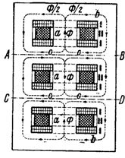
Рисунок 5.
Как видно из рисунка, в средних вертикальных стержнях а, на которых наложены первичная I и вторичная II обмотки одной фазы, проходит полный поток, тогда как в ярмах b-b и боковых стенках проходит по половине потока. При одной и той же индукции сечения ярма и боковых стенок должны быть вдвое меньше сечения среднего стержня а.
Что касается магнитного потока в промежуточных частях с-с, то его величина, как мы увидим далее, зависит от способа включения средней фазы.
Главным преимуществом броневых трансформаторов перед стержневыми трансформаторами являются короткие пути замыкания магнитных потоков, а следовательно, небольшие токи холостой работы.
К недостаткам броневых трансформаторов можно отнести, во-первых, малую доступность обмоток для ремонта, в виду того, что они окружены железом, и, во-вторых, худшие условия охлаждения обмотки — по той же причине.
У стержневых трансформаторов обмотки почти целиком открыты и потому более доступны для осмотра и ремонта, а также и для охлаждающей среды.
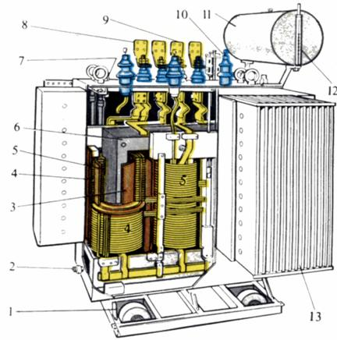
Трехфазный масляный трансформатор с трубчатым баком: 1 - катки, 2 - спускной кран для масла, 3 - изолирующий цилиндр, 4 - обмотка высшего напряжения, 5 - обмотка низшего напряжения, 6 - сердечник, 7 - термометр, 8 - выводы низшего напряжения, 9 - выводы высшего напряжения, 10 - расширитель для масла, 11 - газовые реле, 12 - указатель уровня масла, 13 - радиаторы.

